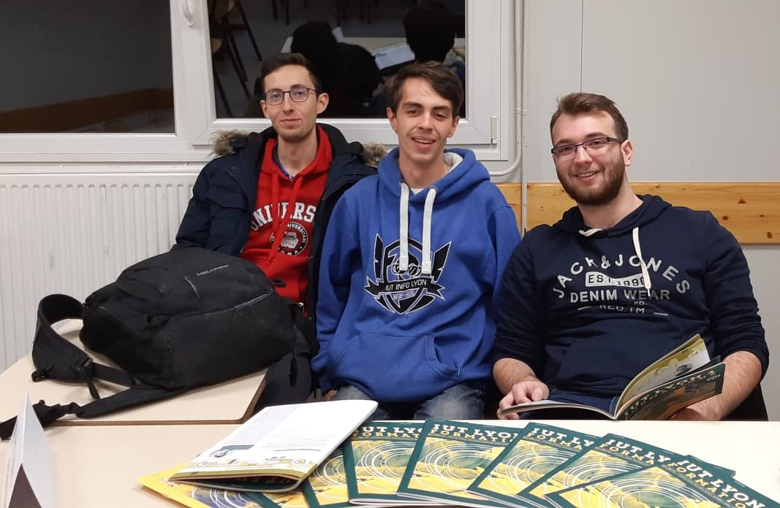
Compte rendu sur l'action de communication à destination des lycéens

Julien GIRAUD - g1s3
avec Eloi BELLET et tangy Martinand
Université Lyon 1

Partie 1 : Analyse au préalable
Vous participerez au Forum du Lycée La Favorite mardi 20 novembre 2018 de 17h45 à 19h30.
Blablabla
Partie 2 : Déroulement de l’action de communication
avec quelques éléments de contenu
remarque : une annexe peut présenter les transparents/diapos éventuels ou photocopie du plan de l’intervention
(au prochain cours, je donnerai plus d’information sur cet aspect et le suivant)

Blablabla
Partie 3 : Bilan de l’action de communication
réactions/réceptivité du public ; questions posées ; évaluation du groupe sur son intervention ; éléments à faire évoluer …

Blablabla

